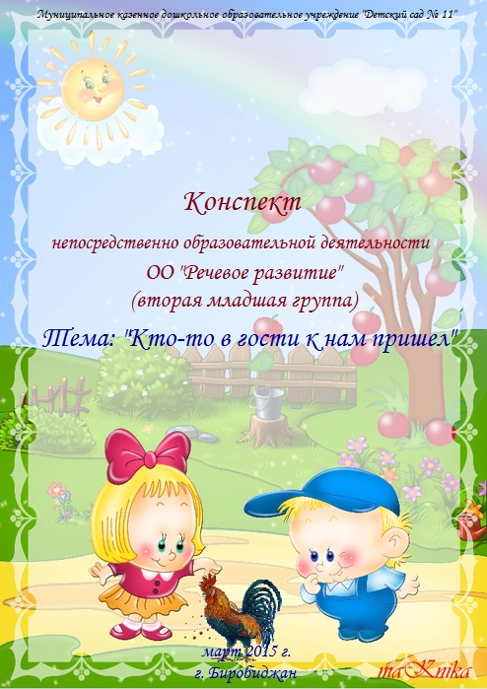

**Цель:** Формировать у детей интерес к устному народному творчеству, научить составлять рассказ-описание.

**Задачи:**

**Образовательные:** Знакомить детей с малыми фольклорными формами: загадками, потешками, сказками; развивать интерес к их обыгрыванию; формирование правильного речевого выдоха. Помочь детям составлять короткий рассказ об игрушке совместно с воспитателем, обогащать речь прилагательными (пушистый, разноцветный).

**Развивающие:** Развивать речь детей, посредством малых фольклорных форм. Обогащать словарный запас, развивать слуховое восприятие.

**Воспитательные:** Формировать нравственные качества малышей, воспитывать сострадание, отзывчивость, желание заботиться и приходить на помощь к тем, кто в ней нуждается.

**Материал, оборудование:**

1.Демонстрационный материал : мягкая игрушка петушок, аудиозапись «голос петушка» , песня " Настоящий друг".

2.Раздаточный материал: фасоль, горох, тарелочки.

**Словарная работа:** активизация слов: петушок, гребешок, пушистый, разноцветный.

**Методические приёмы:** использование ТСО, практическое задание с зёрнами, физкультминутка, беседа.

**Структура НОД:**

1. Вводная часть (длительность 3 мин)

Создание интереса, эмоционального настроя к занятию, сюрпризный момент.

2. Основная часть (длит. 10 мин)

Методические приёмы

Чтение стихов.

Упражнения на развитие речевого выдоха и артикуляционного аппарата.

3. Рассматривание игрушки

4. Составление рассказа-описания

5. Практическое упражнение на развитие мелкой моторики рук.

6. Заключительная часть. Подведение итога занятия (длит. 2 мин)

**ХОД:**

1.Вводная часть

В. Ребята, сегодня такой чудесный день.

Давайте поздороваемся со всеми!

а).Подвижная игра «Поздороваемся со всеми»

Дети:

Здравствуй, солнце золотое! (дети поднимают руки вверх)

Здравствуй, небо голубое! (ещё раз поднимают руки вверх)

Здравствуй, лёгкий ветерок! (покачивание из стороны в сторону)

Здравствуй, маленький цветок! (приседают и начинают медленно подниматься)

Здравствуй, утро! (правую руку в сторону)

Здравствуй, день! (левую руку в сторону)

Нам здороваться не лень!

Доброе утро всем!

Дети рассаживаются на стульчики

б).Сюрпризный момент. Стук в окошко (Звучит аудиозапись голос петушка)

в) загадка

Ку-ка-ре-ку кричит он звонко,

Хлопает крыльями громко-громко,

Курочек верный пастух,

Как зовут его?

Дети. Петух

(вос-ль вносит петушка)

2.Основная часть:

Петушок. Здравствуйте ребята. Вы узнали меня? Я хотел научиться летать, но у меня так ничего и не вышло, хоть я и птица. Вот и приземлился к вам нечаянно на окно. Я так замёрз ведь на улице вы знаете какое время года? (Дети. Весна!)

-Какие признаки весны вы знаете?

-И такой ветер. А вы знаете как воет ветер?

а).Артикуляционная гимнастика « Ветер» Д.У-у-у… (сильный и слабый ветер)

б). Дыхательная гимнастика» Петушок» Петушок. Вы не согреете меня у меня так замёрзли крылышки?

Крыльями взмахнул петух,

Всех нас разбудил он вдруг.

И.п. – о.с.

1 – поднять руки в стороны (вдох);

2 – хлопать руками по бедрам «ку-ка-ре-ку» (выдох).

Петушок. Спасибо ребята я согрелся.

Воспитатель. -Ещё мы знаем Петя про тебя стихотворение. Расскажем ребята?

Д. Да!

С небольшой помощью педагога дети рассказывают знакомые стихи и потешки про петушка.

Пальчиковая гимнастика «Петя-петушок».

Петя, Петя-петушок (соединяем большой и указательный палец в «клюв»)

Золотой гребешок (скрещиваем пальцы двух рук)

Шелкова головушка (гладим по голове)

Масляна бородушка (гладим по подбородку)

Что ты рано встаешь (вытягиваемся на носочках, руки вверх)

Голосисто поешь, детям спать не даешь (руки складываем под щекой).

Петушок. Это про меня!

в).Составление рассказа описания

В. Какой красивый у нас Петушок. Назовите части тела петушка и какого они цвета?

Д. Голова. гребешок, хвост, ноги

В. Какого цвета гребешок?

Д. красного

В. А хвост какой?

Д. Красивый, большой

В. Хвост у петушка разноцветный

В. Послушайте мой рассказ о петушке.

В. Это петушок. Он большой, красивый. У него разноцветный хвост. Красный гребешок. Маленькие глазки, и клюв. Он кричит ку-ка-ре-ку.

В. Кто хочет рассказать про петушка?

Ребёнок: это петушок, он красивый, у него красивый хвост. Петушок кричит ку-ка-ре-ку

(спросить 2-3детей)

В. (с малоактивным ребёнком индивидуально задаю вопросы)

-Кто это?

Ребёнок: Петушок

-Что у него есть?

Ребёнок: хвост, клюв.

-Он большой или маленький?

Ребёнок: большой

г). Физкультминутка »Петушок»

Петушок стоит на ножке

И клюет в саду горошки (стоят на одной ноге, руками изображают, как петушок клюет).

- Ой, устала ножка,

Похожу немножко (ходьба на месте; то же другой ногой).

Петушок. Ребята, я так проголодался, у вас на столе я вижу зёрнышки. Я сейчас их все склюю.

Воспитатель. Подожди, подожди Петя, мы недавно с ребятами читали сказку «Петушок и бобовое зёрнышко», так там петушок подавился и чуть не умер, ребята, а каким он зёрнышком подавился?

Дети. Бобовым

Воспитатель. А почему он подавился бобовым зёрнышком?

Дети. Оно очень крупное.

д). Практическая работа

(дети вокруг стола перебирают корм на каждой баночке изображение фасоли и гороха)

Индивидуальные ответы детей

В. Что будем складывать в эту баночку?

Д. горох

В. горох какой?

Д. маленький ,круглый

В. а в эту баночку что положим?

Д. фасоль

В. фасоль какая?

Д. большая

(спросить2-3 детей)

В. Ребята подскажите какие зёрнышки клевать Пете? Почему?

П. Спасибо ребята, я буду клевать гороховые зёрна.

3.Заключительная часть.

Воспитатель. Ребята вам понравился петушок? Что мы сегодня с петушком делали? Петушок оставайся с нами, а ребята тебе расскажут попозже сказку «Петушок и бобовое зёрнышко»

Петушок. Ребята я хочу с вами дружить, вы меня сегодня так выручили, так поступают только настоящие друзья.

Звучит песня «Настоящий друг».